|  |
| --- |
| **BÀI 20. ALCOHOL** |

**I-ĐỊNH NGHĨA – PHÂN LOẠI:**

**1-Định nghĩa:**

Alcohol là những hợp chất hữu cơ trong phân tử có nhóm hydroxy(-..............) liên kết trực tiếp với nguyên tử ..........................

Nhóm –OH đó được gọi là nhóm –OH ..............................



**2-Phân loại:**

|  |  |
| --- | --- |
| **Loại alcohol** | **Ví dụ** |
| Alcohol no, đơn chức, mạch hở:  **CnH2n+1OH (n ≥ 1)** |  |
| Alcohol không no, đơn chức, mạch hở |  |
| Alcohol thơm, đơn chức |  |
| Alcohol vòng no, đơn chức |  |
| Alcohol đa chức |  |

3. **Bậc** Alcohol = bậc của nguyên tử ....... liên kết ......... với nhóm .......

***Bậc C: Bậc của nguyên tử ..........trong phân tử hiđrocacbon no được tính bằng số liên kết của nó với các nguyên tử carbon khác

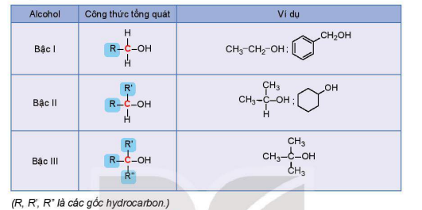

Vd: xác định bậc alcohol trong các phân tử sau

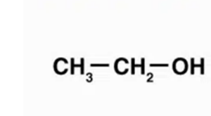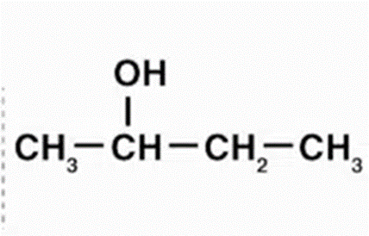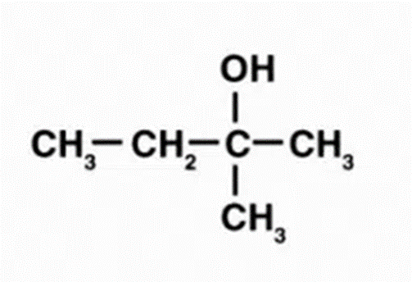

**II-ĐỒNG PHÂN – DANH PHÁP:**

**1- Đồng phân:**

Ancol no, đơn chức, mạch hở có đồng phân .......... và đồng phân .....................

**Vd1:** CH3 – CH2 – CH2 – CH2 – OH

CH3 – CH – CH2 – OH đồng phân mạch carbon

CH3

**Vd2:** CH3 – CH2 – CH2 – CH2 – OH

CH3 – CH – CH2 – CH3 đồng phân vị trí nhóm chức

OH

**2-Danh pháp:**

|  |  |  |  |
| --- | --- | --- | --- |
| ***a/ Tên thông thường:*** | **Tên hydrocarbon(bỏ e ở cuối** | **tên gốc ankyl** | **ic** |

***b/ Tên thay thế:***

|  |  |  |
| --- | --- | --- |
| **Tên gốc hidrocacbon tương ứng với mạch chính** | **số chỉ vị trí nhóm OH** | **ol** |

Các quy tắc gọi tên

- Chọn mạch ............... dài nhất làm mạch chính

- Đánh số thứ tự ........... nhất cho Carbon có chứa nhóm -OH nhỏ nhất

- Nếu mạch Carbon có nhánh thì cân thêm tên nhánh ở phía trước

- Nếu có nhiều hóm -OH thì cần thêm độ bội(di, tri,…) trước “ol” và giữ nguyên tên hydrocarbon

|  |  |  |  |  |
| --- | --- | --- | --- | --- |
| **CTPT** | **CTCT** | **Tên thường** | **Tên thay thế** | **Bậc ancol** |
| CH4O | CH3OH |  |  |  |
| C2H6O | CH3CH2OH |  |  |  |
| C3H8O | CH3CH2CH2OH |  |  |  |
| CH3 – CH – CH3  OH |  |  |  |
| C4H10O | CH3-CH2-CH2-CH2-OH |  |  |  |
| CH3-CH-CH2-CH3  OH |  |  |  |
| CH3-CH-CH2-OH  CH3 |  |  |  |
| CH3  CH3 – C – CH3  OH |  |  |  |

**III-TÍNH CHẤT VẬT LÍ:**

-Ở điều kiện thường, các ancol là chất ...... hoặc ....., nhiệt độ sôi, khối lượng riêng ....... theo chiều ... của phân tử khối và độ tan trong nước ........ khi phân tử khối tăng.

-Ancol có nhiệt độ sôi và độ tan trong nước ......... hơn hẳn so với các hidrocacbon có cùng phân tử khối hoặc đồng phân ether của nó vì giữa các phân tử ancol với nhau và giữa phân tử ancol với phân tử H2O có liên kết ......

••• O – H ••• O – H ••• O – H •••••• O – H ••• O – H ••• O – H ••• O – H •••

R R R R H R H

**IV-TÍNH CHẤT HÓA HỌC:**

-Liên kết O – H phân cực về phía O ⇒ phản ứng thế nguyên tử H trong nhóm OH

-Liên kết C – O phân cực về phía O ⇒ phản ứng thế hoặc tách nhóm OH

O – H

C

**1-Phản ứng thế H nhóm –OH:**

***a/ Tính chất chung của ancol: tác dụng với kim loại kiềm (Na, K)***

Ancol đơn chức: **R-OH + Na 🡪 R-ONa +  H2 ↑**

**Vd:** C2H5OH + Na 🡪 ................ + H2 ↑

Ancol đa chức: **R(OH)n + n Na 🡪 R(ONa)n + H2 ↑**

**Vd:** C3H5(OH)3 + 3Na 🡪 .......................... + H2 ↑

glycerine

**2- *phản ứng tạo ether***

**ROH + R’OH R-OR’ + H2O**

**Vd1:** C2H5OH + CH3OH  .......... + H2O

*Etyl methyl ether*

**Vd2:** 2C2H5OH  ..........+ H2O

*Điethyl ether*

**3-Phản ứng tạo alkene: CnH2n+1OH  CnH2n + H2O**

**Vd:** C2H5OH ......... + H2O

**4-Phản ứng oxy hóa:**

***a/ Phản ứng oxygen hóa không hoàn toàn:***

**R-CH2-OH + CuO  R-CHO + Cu + H2O   
 Ancol bậc I Andehit**

**Vd1:** CH3-CH2-OH + CuO  .................. + Cu + H2O  
 *acetic aldehyde*

**Vd2:** CH3OH + CuO  ………… + Cu + H2O  
 *fomic aldehyde*

**R- CH-R’ + CuO  R-C-R’ + Cu + H2O  
 OH O  
 Ancol bậc II ketone**

**Vd:** CH3-CH-CH3 + CuO  …………… + Cu + H2O  
 OH

*Acetone*

**Ancol bậc III + CuO không phản ứng**

***b/ Phản ứng oxygen hóa hoàn toàn (cháy)***



***c/ Phản ứng lên men giấm của alcohol ethylic:***

C2H5OH + O2  ………… + H2O

*Acetic acid*

***5. Tính chất đặc trưng của alcohol đa chức:***

Những alcohol đa chức có ít nhất 2 nhóm –OH kề nhau tác dụng với Cu(OH)2 ở điều kiện thường tạo ra dd màu xanh lam đặc trưng.

**Vd:**  2C3H8O3 + Cu(OH)2 🡪 …………………… + 2H2O

*glycerine* *copper (II) glixerat*

**V-ỨNG DỤNG:**

**1. Ứng dụng**

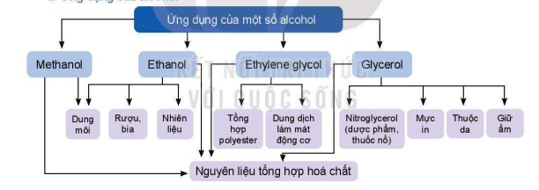

**2. Ảnh hưởng của rượu bia đến sức khỏe con người**

----------------------------------------------------------------------------------------------------------------------------------------------------------------------------------------------------------------------------------------------------------------------------------------------------------------------------------------------------------------------------------------------------------------------------------------------------------------------------------------------------------------------------------------------------------------------------------------------------------------------------------------------------------------------------------

**VI – ĐIỀU CHẾ**

**1-Hydrate hóa alkene:**

***a/*** **CnH2n + H2O CnH2n+1OH**

**anken**

**Vd:** C2H4 + H2O  ...............................

***b/* RX + NaOH  ROH + NaX**

**dẫn xuất halogen**

**Vd:** C2H5Cl + NaOH  .................... + NaCl

***c/ Điều chế glycerine từ propilen*** (CH2=CH-CH3): SGK trang 185

**2-Phương pháp sinh hóa**

-Nguyên liệu: tinh bột (gạo, ngô, khoai, sắn…), đường glucose (trái cây chín)

-Các phương trình phản ứng:

(C6H10O5)n + nH2O n ..................

Tinh bột glucose

C6H12O6  2......................... + 2CO2

**BÀI TẬP CỦNG CỐ**

1.Hoàn thành sơ đồ phản ứng sau:

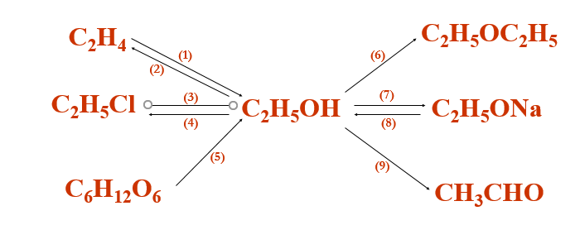

**BÀI TẬP TRẮC NGHIỆM**

**Câu 1.** Alcohol là những hợp chất hữu cơ mà phân tử có chứa nhóm OH liên kết trực tiếp với

**A.** nguyên tử cacbon. **B.** nguyên tử cacbon không no. **C.** nguyên tử cacbon no. **D.** nguyên tử oxi.

**Câu 2.** Công thức tổng quát của Alcohol no, đơn chức, mạch hở là

**A.** CnH2n-1OH (n ≥ 3). **B.** CnH2n+2OH (n ≥ 1). **C.** CnH2n+1O (n ≥ 1). **D.** CnH2n+1OH (n ≥ 1).

**Câu 3.** Hợp chất nào sau đây là Polyalcohol?

**A.** HOCH2-CH2OH. **B.** CH3CH(OH)2. **C.** CH2=CH-CH(OH)2. **D.** HO-CH=CH-OH.

**Câu 4.**Công thức cấu tạo của butan-1-ol là

**A.** (CH3)2CH-CH2OH. **B.** (CH3)3C-OH. **C.** CH3CH2-CHOH-CH3. **D.** CH3CH2CH2CH2OH.

**Câu 5.** Alcohol C4H10O có mấy đồng phân?

**A.** 5**. B.** 4. **C.** 3. **D.** 6.

**Câu 6.** Đun nóng C2H5OH với H2SO4 đặc ở 140 oC, thu được sản phẩm là

**A.** CH2=CH2. **B.** CH3-O-CH3. **C.** C2H5-O-C2H5. **D.** CH3-CH=O.

**Câu 7.C**ho phản ứng hóa học sau:

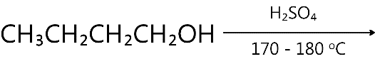

Sản phẩm của phản ứng có tên gọi là

**A.** but-2-ene. **B.** 2-methylprop-2-ene. **C.** but-1-ene. **D.** prop-2-ene.

**Câu 8.** Alcohol nào sau đây bị oxi hóa bởi CuO/to tạo ra anđehit?

**A.** CH3-CHOH-CH3. **B.** (CH3)3C-OH. **C.** CH3CH2-CHOH-CH3. **D.** (CH3)2CH-CH2OH.

**Câu 9.** Alcohol nào sau đây bị oxi hóa bởi CuO/to **không** tạo ra anđehit?

**A.** CH3OH. **B.** CH3CH2OH. **C.** (CH3)2CH-OH. **D.** (CH3)3C-CH2OH.

**Câu 10.** Cho phản ứng hóa học sau: (CH3)2CH-CH2OH + CuO 

Sản phẩm của phản ứng có công thức cấu tạo là

**A.** (CH3)2C=O. **B.** (CH3)2CH-COOH. **C.** (CH3)2CH-CHO. **D**. (CH3)2C=CH2.

**Câu 11.** Khi đốt cháy một ancol thu được hỗn hợp sản phẩm có thì có thể kết luận alcohol đó là

**A.** no, đơn chức, mạch hở. **B.** no, mạch hở. **C.** no, đơn chức. **D.** không no.